Střední škola řezbářská Tovačov



STUDENTSKÝ SEŠIT

PŘEDMĚT : MATERIÁLY

TŘÍDA : TR 1

JMÉNO :.............................................................

Přehled učiva:

- Dřevo jako surovina
- Dřeviny – přehled a rozdělení
- Makroskopická stavba dřeva
- Mikroskopická stavba dřeva
- Chemická stavba dřeva
- Fyzikální vlastnosti dřeva
- Mechanické vlastnosti dřeva
- Sortimenty řeziva a materiály vyráběné na bázi dřeva

- Téma: Dřevo jako surovina

Dřevo jako surovina vzniká poměrně dlouho. Období 100 - 120 let. Proto je nutné znát jednotlivé druhy a také jejich jednotlivé fyzikální a mechanické vlastnosti. Abychom jej mohli hospodárně a ekologicky využít.

- Funkce lesa: okysličuje
    - estetická funkce
    - potrava pro zvěř (domov)
    - surovinová základna
    - rekreační účely
    - větrolamy
    - zadržuje vodu
    - vojenská
    - zabraňuje erozi půdy
Vznik dřevin: 1) přirozeně: ze semene, nálety
2) uměle:
      - ze semene- sadbou
      - roubování
      - řízkování
      - oddenky – výmladky
Těžba:
Kvalitu dřeva výrazně ovlivňuje zápojový růst. Solitérní stromy jsou z hlediska zpracování a využitelnosti nevhodné.

Solitér
Kmen – nízký, kuželovitý
Koruna – nízko posazená, hodně košatá

Obr. Solitér

Zápoj
Kmen – pravidelný, válcovitý, vysoký
Koruna – vysoko posazená, méně košatá
IDEÁLNÍ PRO ZPRACOVÁNÍ!

Obr. Zápoj

Mýtní těžba:
Provádí se v období 100 – 120 let.
Předmýtní těžba:
Provádí se v období 30 – 70 let.
Provádíme z důvodu:
- PROBÍRKY
- NAPADENÍ DŘEVOKAZNÝM HMYZEM (HOUBOU)
- RŮSTOVÉ VADY

- Téma: Vznik jehličnatých dřevin

- Stromy obecně jsou největší živé organismy rostlinné říše. Vyvíjejí se jako malé semenáčky. Nejstarší až 4700 let.
- Jehličnaté jsou nejstarší semenné rostliny, které přetrvaly dodnes
- K rozmnožování jsou důležité 2 typy šišek -> samčí – méně nápadné, většinou v paždí větví -> samičí – většího vzrůstu a většinou na vrcholných výhonech
- Pyl obsažený v samčích šiškách je větrem přenesen do samičí šišky, kde dojde ke spojení s jejími buňkami a vznikne zárodek semínka, semínko se v šišce dozrává a jakmile dozraje šiška se otáčí směrem dolů, otevírá se a semena vypadnou, některé šišky se rozpadnou (jedle), těmto rostlinám říkáme nahosemenné

Vznik listnatých dřevin
- Patří do vývojově nejvyšší skupiny rostlin tzv. dvouděložných kvetoucích
- Pro rozmnožování mají jedinečný útvar charakteristický pouze pro ně – květ, ten je daleko praktičtější než samčí a samičí šišky, protože květ obsahuje jak pyl, tak i samičí buňky a ke spojení dojde opylením nebo větrem (větrosnubně) nebo samosprašně (krytosemenné rostliny)
Téma: Přehled dřevin (rozdělení)

- Jehličnany:
- Borovice
- Smrk
- Modřín
- Jedle
- Tis
- Cedr
- Douglaska
- Vejmutovka
- Zerav (thuje)
- Jalovec
- Jinan dvoulaločnatý

- Listnaté:
Měkké:
- Lípa
- Topol
- Osika
- Olše
- Vrba
- Jírovec maďal
Tvrdé:
- Dub
- Akát
- Jasan
- Jilm
- Javor
- Jeřáb
- Habr
- Bříza
Ovocné:
Hrušeň
    - Ořešák
    - Třešeň
    - Jabloň
    - Švestka

Rozdělení listnatých dřevin podle pórovitosti:

- Kruhovitě pórovité – mají viditelné cévy – póry, které kopírují letokruhy, na příčném řezu je vidíme jako drobné tečky, na podélných řezech jako kratší nebo delší rýhy
Typy: dub, jasan, jilm, akát, kaštan koňský a moruše
- Polokruhovitě pórovité – méně zřetelné než kruhovitě pórovité, patří sem třešeň a ořešák
- Roztroušeně pórovité – ostatní listnaté

Cizokrajné:

Listnaté:
- Mahagon: kolem 80 druhů, hnědočervená dřevina – dýhy, repliky starožitného nábytku
- Palisandr: tmavohnědé dřevo s černou kresbou – hudební nástroje
- Meranti: jádro světle žlutohnědé – nábytek, podlahy, lodě, Překližky
- Teak: žlutá běl a zlatohnědé jádro – trvanlivé, nábytek, lodě, dveře, zahradní nábytek
- Eben: čistě černé dřevo – hudební nástroje, sochy inkrustace
- Ořech kavkazský: tmavošedohnědé dřevo s výraznou kresbou na tangenciálním řezu – dýhy, pažby, klavíry – piana
- Ovangol: tmavohnědé dřevo se žlutavým náběhem – dýhy, podlahy, soustružení, obklady
- Grenadillové dříví: skupina tmavých až černých dřev s bílou bělí – hudební nástroje, dýmky
Jehličnaté:
- Sekvoj: dřevo nevýrazně červenohnědé, rovnovláknité. Velké sekvoje 60 až 120m s průměrem 6m – obklady, dveře, okna, nádrže
- Cedr: pryskyřičná velmi silná cedrová vůně. Světle hnědá barva s výraznými letokruhy – nábytek, mostní konstrukce, dýhy.

Rozdělení listnatých dřevin podle pórovitosti:

- Kruhovitě pórovité – mají viditelné cévy – póry, které kopírují letokruhy, na příčném řezu je vidíme jako drobné tečky, na podélných řezech jako kratší nebo delší rýhy
Typy: dub, jasan, jilm, akát, kaštan koňský a moruše
- Polokruhovitě pórovité – méně zřetelné než kruhovitě pórovité, patří sem třešeň a ořešák
- Roztroušeně pórovité – ostatní listnaté

Přehled dřevin a jejich obecné vlastnosti:

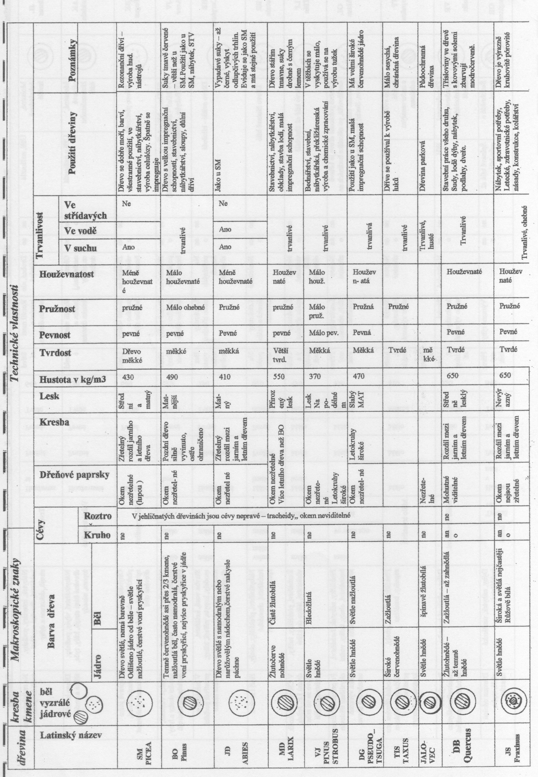

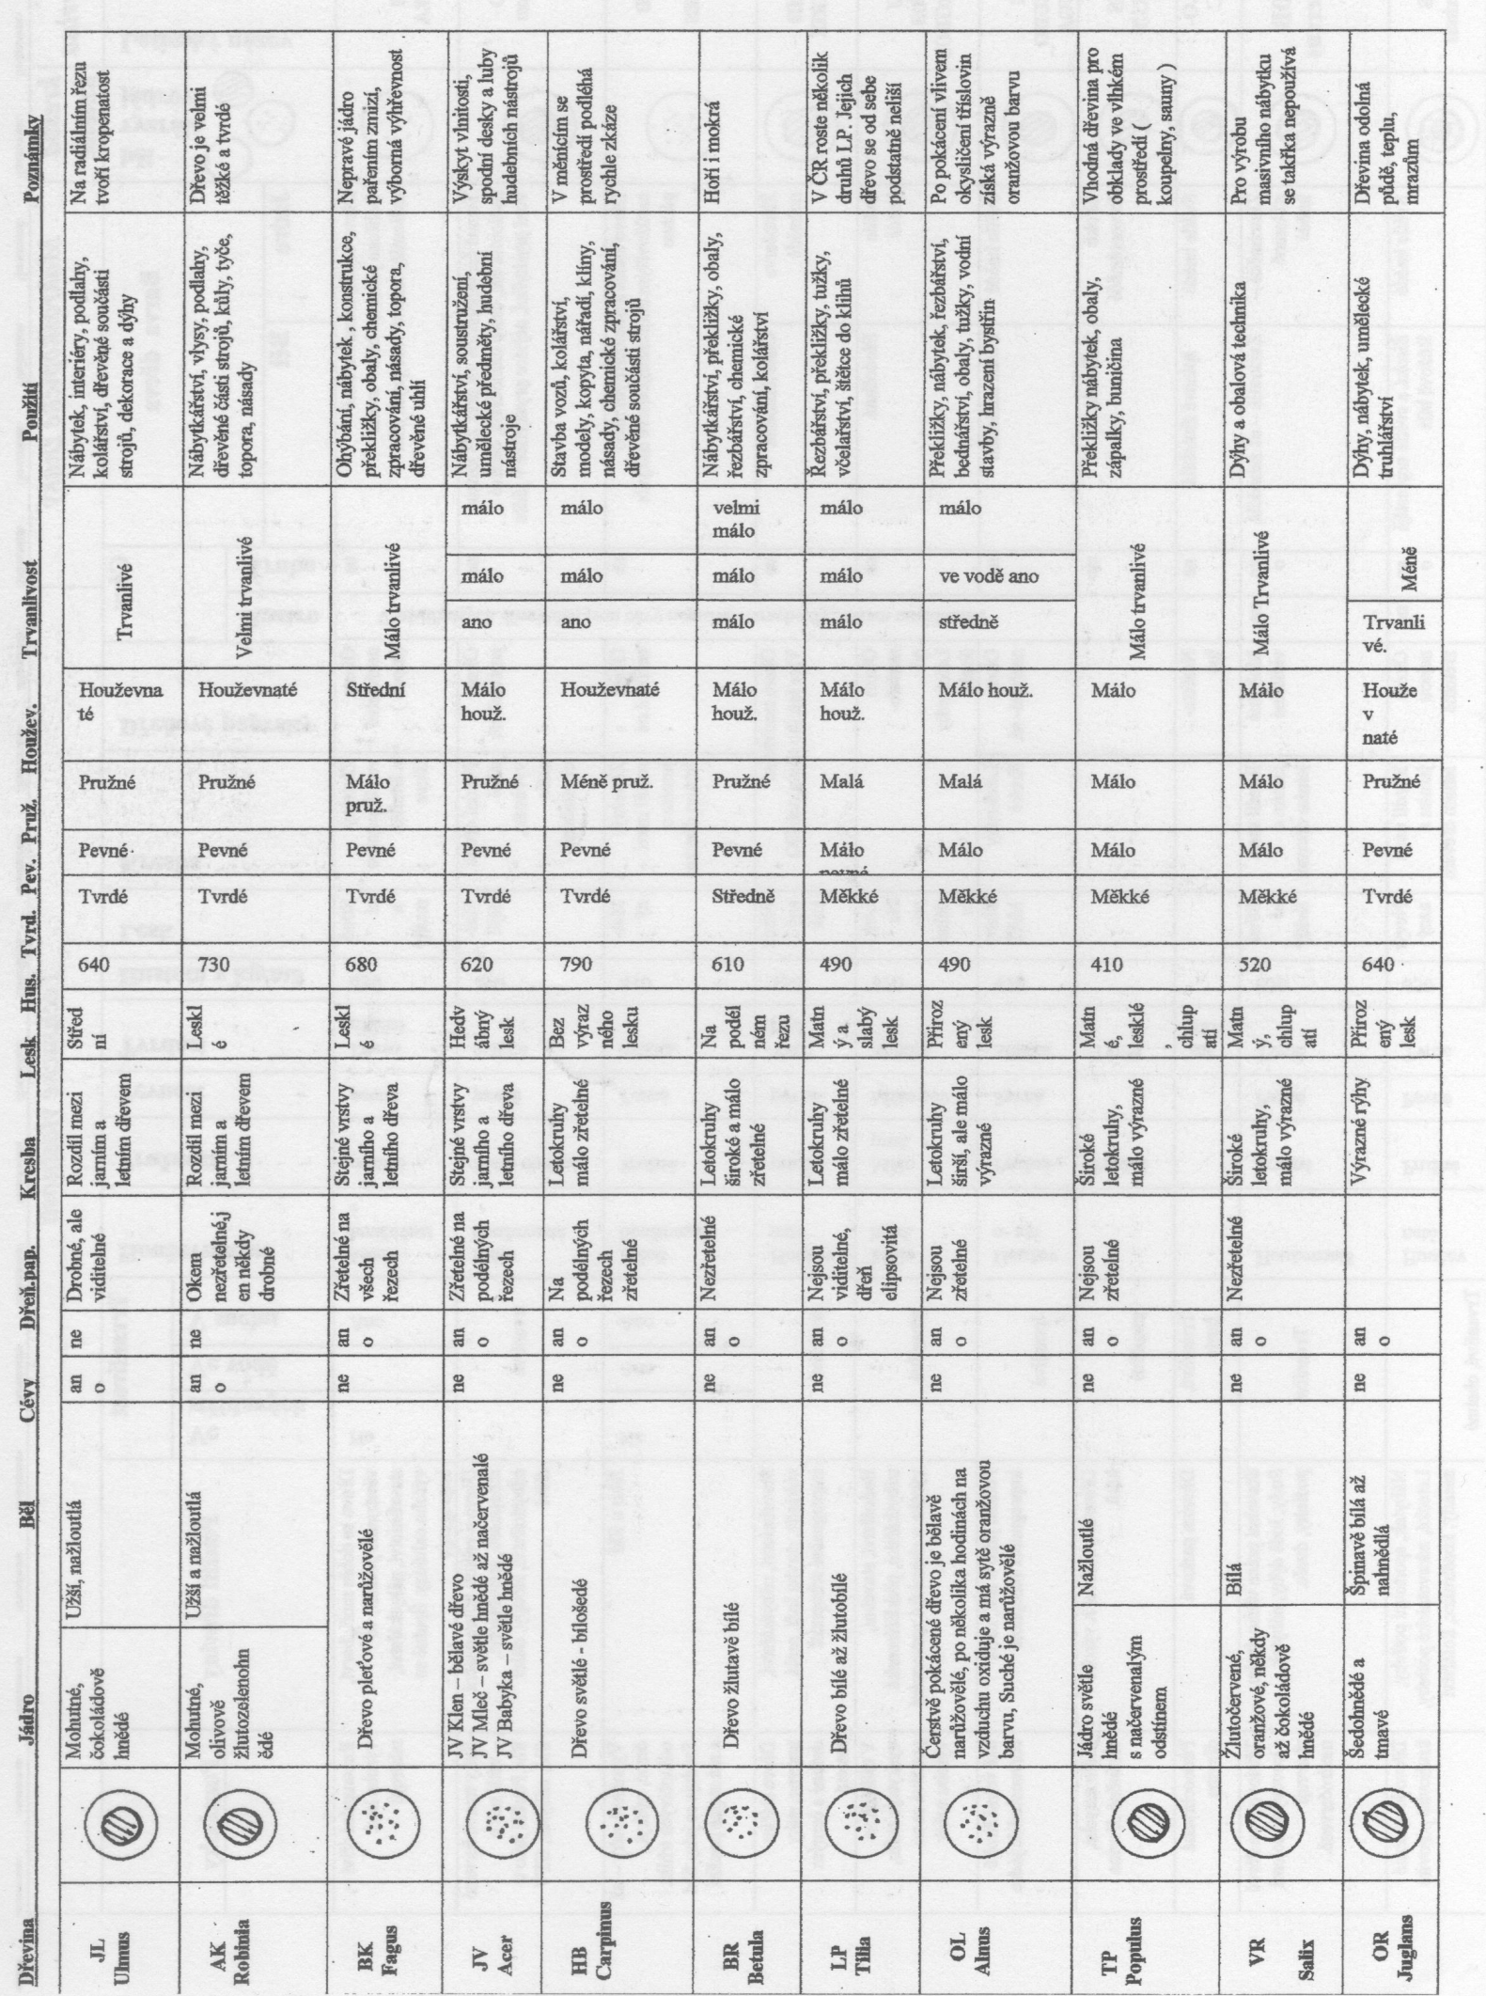
- Téma: Fyziognomie rostlin

- Je to věda, která se zabývá vnějším vzhledem rostlin, vnější vzhled je dán tvarem koruny, jejím posazením a kmenem
- Celkovému vzhledu říkáme habitus
- Fyziognomie jehličnatých dřevin obecně spočívá v úzkém dlouhém kmeni a vysoko posazenou, méně košatou korunou, naopak listnaté dřeviny mají kmen nižší, ale širší a korunu košatou, hodně rozvětvenou

Obr. Habitus vybraných stromů

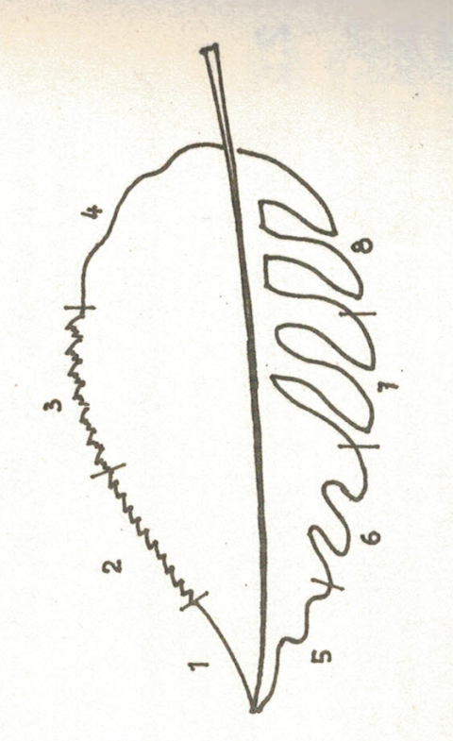
- Téma: Morfologické znaky listů a jehličí

1)
2)
3)
4)
5)
6)
7)
8)

Další morfologické znaky:

- Téma: Části stromu
- Kořeny – jsou tvořeny soustavou kořenů a kořínků, kde silné kořeny plní funkci stabilizační a malé kořínky plní funkci vyživovací, je to podzemní část stromu a rozlišujeme 3 základní typy, mezi kterými jsou různé modifikace neboli varianty

- Talířová (SM) b) Kůlová (JD) c) Srdcová (LP)

- Kmen – nadzemní část stromu propojující kořeny a korunu, z hlediska zpracování je to nejdůležitější část, průměr a velikost ovlivňuje:
- Stáří
- Podloží
- Zápojový nebo solitérní růst apod.
Také vede produkty fotosyntézy – lýkem a také cévami vyživuje celý strom

- Koruna – nese asimilační orgány a plody, je tvořena matečními a dceřinými větvemi, jejichž tvar ovlivňují podmínky níže
-využití: jako palivové dříví, řízkování, roubování, výroba dřevěných zátek, u větví s průměrem více než 15 cm a délkou minimálně 2 m řadíme do tyčoviny, výroba štěpek

Obr. Koruna - části

Obr. Primární a sekundární

- Téma: Fotosyntéza

Slunce svítí na zeleň listovou – chlorofyl, dochází k rozkladu vody, při kterém se následně do ovzduší uvolňuje kyslík (O₂), zároveň se nabíjejí dva koenzymy jeden vodíkový a druhý chem. energií, chemický se vybíjí a dojde ke spojení vodíkového s oxidem uhličitým (CO₂), tímto vzniknou jednoduché cukry – sacharidy, které putují lýkovou částí do kořenové soustavy, kde se smíchají s vodou, živinami atd. a tímto pomocí cév tzv. transpiračním procesem je celý strom vyživován.
Ročně se na celém světě vyprodukuje cca 350 mil. tun železa, ale rostliny vyrobí ročně až 130 miliard tun sacharidů.

6CO2 + voda + světelná energie =

C6 H12 O6 + 6O2

Sacharid kyslík

Obr. Princip fotosyntézy:

- Téma: Makroskopická stavba dřeva
- Je taková stavba, kterou pozorujeme pouhým okem nebo pomocí lupy. Makro stavbu pozorujeme na 3 základních řezech

- příčný řez b) radiální řez c) tangenciální řez

PŘÍČNÝ ŘEZ (TRANSVERZÁLNÍ)
- Řez je veden kolmo k ose kmene (dřeni) – napříč dřevních vláken

PODÉLNÝ RADIÁLNÍ ŘEZ – poloměrový

PODÉLNÝ TANGENCIÁLNÍ ŘEZ - fládrový, tečnový

- Téma: Části kmene
- Dřeň – nejstarší část kmene důležitá v prvním roce růstu, protože vyživuje celý semenáček, postupně dřeň odumírá a z živých buněk je tvořena cca 10 let, dřeň má různé tvary podle typu dřeviny, velikost dřeně je od 2 – 5 mm

- Má úplně odlišné mechanické vlastnosti než okolní dřevo, tudíž je brána jako vada a při zpracování se musí vymanipulovat, směrem ke koruně se dřeň mírně rozšiřuje a těsně před ní nečekaně opět zužuje

- Dřeňová korunka - první nárůst dřevní hmoty kolem dřeně, který se skládá z cévních svazků, ty přebírají vedení veškerých živin a vody v transpiračním procesu

- Jarní dřevo – narůstá v období vegetace na jaře, kdy je v půdě dostatek živin a vody po období tzv. vegetačního klidu, jarní dřevo je výrazně světlejší, měkkčí, širší než letní a je převážně tvořeno jarními vodivými cévami

- Letní dřevo – k nárůstu dochází ve vegetačním období – léto, v půdě méně vody, z toho důvodu je letokruh velmi úzký, tvrdší, tmavší, plnící převážně mechanickou funkci, dohromady s jarním dřevem tvoří tzv. letokruh

- Jádro – je dřevo kolem dřeně, která je barevně výrazně odlišena od okolního dřeva, je složeno převážně z neživých buněk, na pohled výrazně sušší, je také tvrdší a zároveň křehčí

- Běl – část dřeva kolem jádra na pohled výrazně vlhčí, měkkčí, méně trvanlivé, tvořeno z živých buněk

- Kambium – část dřeva, které je tvořeno dělivým pletivem se schopností samostatného dělení a to 10x rychleji směrem do dřevní hmoty než do kůry

- Lýko – vede produkty fotosyntézy z koruny do kořenů
- Zelená kůra (feloderm) – soubor ochranných pletiv, která zabraňují vysychání vnitřních částí a také chrání strom před vnějšími vlivy

- Borka – vnější vrásčitá popraskaná část kůry, dle druhu stromu více či méně šupinatá – plní mechanickou funkci – oděry, vnější poškození
Vyzrálé dřevo – není-li dřevo v místě, kde se vyskytuje jádro barevně odlišeno od okolního dřeva, ale je na pohled výrazně sušší než okolní dřevo hovoříme o tzv. vyzrálém dřevě – vlastnosti jako u jádra

Dřeňové paprsky – tvořený parenchymatickými buňkami, které plní dvojí funkci ve směru vertikálním – vodící funkce – vede živiny, ve směru horizontálním – zásobní funkce

Cévy- pravé – cévy – tracheje ---- pouze listnáče – uspořádané do kruhu – kruhovitě pórovité (DB,JS,JL,AK,KŠ,moruše)
Nepravidelně uspořádané – roztroušeně pórovité
Nepravé – cévice – tracheidy---- jehličnaté + málo u listnatých
- Rozdělují se podle výskytu ve dřevě na cévy jarní – funkce těchto cév je vodivá, cévy letní – výskyt v letním dřevě, funkce mechanická
Dřeňové skvrny – geneticky se vyskytují u olše a břízy, kde se vyskytují na rozhraní letokruhů, můžou se také vyskytovat u jiných stromů, ale jako následek zacelených požerků po dřevokazném hmyzu

Smolník – dutina na rozhraní letokruhu vyplněná pryskyřicí, pryskyřice – ochranné pletivo u jehličnatých stromů

Prosmolení: část dřeva abnormálně prosyceného pryskyřicí – estetická vada a špatná přilnavost následné povrchové úpravy

- Téma: Mikroskopická stavba dřeva
- Pozorujeme ji pomocí mikroskopu při 150 – 200 násobném zvětšení

Rostlinná buňka

- Nově vytvořená buňka
- Rostoucí buňka s vakuolou
- Dospělá buňka

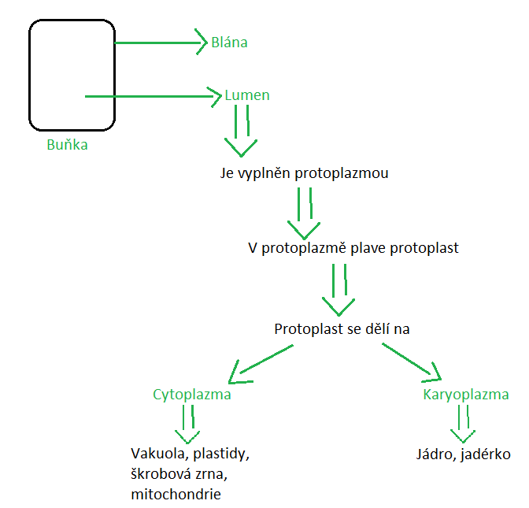

- Jádro : vyskytuje se uprostřed buňky, v dospělé je vytlačeno vakuolou ke stěně a jeho funkcí je řídit jednotlivé procesy v buňce
- Jadérko : nachází se uprostřed jádra a funkce zatím není objasněna
- Vakuola : různě velká dutina vyplněná tekutinou s obsahem cukru a škrobu, která se u dospělé buňky spojí v jednu velkou vakuolu
- Plastidy : různě veliká čočkovitá až kulovitá tělíska, která se rozdělují podle funkce, umístění a zbarvení na:
- chloroplasty: zelené barvivo, ve kterém probíhá fotosyntéza
- chromoplasty: mají červenožlutou barvu a jsou obsaženy převážně v listech
- leukoplasty: jsou bezbarvé a plní funkci shromažďování zásob
- Mitochondrie : tělíska pro energii – umožňují jednotlivé pochody v buňce
- Škrobová zrna : slouží jako zásobárny živin
- Protoplazma : tekutina podobná vaječnému bílku s obsahem vody a cukru
- Buněčná stěna : tvoří vnější obal buňky, v mládí velmi dobře propustný, u dospělé buňky se postupně na tuto propustnou část ukládají sekundární vrstvy buněčné stěny.

- Téma: Ztenčeniny
- Na buněčnou stěnu se postupem času ukládají sekundární vrstvy, které postupně způsobují zneprůchodnění této stěny
- Sekundární vrstva se ale neukládá rovnoměrně a vznikají tak místa, která umožňují proudění vody a živin -> tato místa se nazývají ztenčeniny
- Typy ztenčenin:
Tečka Polodvojtečka Dvojtečka

Tečka: je to jednoduchý útvar obvykle kruhovitého tvaru rozdělený membránou. Propouští více vody než polo a dvojtečka.

Polodvojtečka: z jedné strany vypadá jako tečka a z druhé jako dvojtečka.

Dvojtečka: má složitější tvar, membrána má ztloustlou střední lamelu TORUS

- Téma: Perforace
- Vodivé kanálky u cév se vlivem ztékajících se buněčných stěn mohou těmito stěnami ucpat, v důsledku tlaku, který v těchto cévách je může dojít k protržení -> tzv. perforaci, podle tvaru protržení perforaci rozdělujeme na:
- Jednoduchá b) žebříčková c) sítková

Thyly

- Jsou to parenchymatické buňky, které úplně nebo částečně vyplňují lumeny cév, čímž cévu vyřazují z vodivé funkce, nejčastěji thyly vznikají v důsledku poranění, umělém řezu nebo opadu listí, do lumenu cév prorůstají přes ztenčeniny

Obr. Thyly

Ztluštěniny
- U jehličnatého řeziva způsobené lokálním usazováním sekundární stěny, mají mechanickou zpevňovací funkci (tis, douglaska)

Pryskyřičné kanálky

- U všech jehličnanů kromě tisu, jedle a jalovce
- Vznikají v mezibuněčných prostorách rozestoupením parenchymatických buněk
Obr. Horizontální - tangenciální řez

- Téma: Submikroskopická stavba buněčné stěny
Pozorujeme pomocí mikroskopu při více jak 100 000 x zvětšení

SL – střední lamela
P – primární stěna
L – lumen
S1 – vnější vrstva sekundární stěny
S2 – střední vrstva sekundární stěny
S3 – vnitřní vrstva sekundární stěny

- Primární stěna je tvořena jednotlivými mikrofibrilami, které se sdružují do větších fibril, sekundární vrstva je tvořena převážně ligninem, který ji zpevňuje. Fibrily tvoří řetězce, které jsou v jednotlivých vrstvách specificky orientovány

- Téma: Dělení buněk
- Těsně před začátkem buněčného dělení se v jádru buňky utvoří klubíčko jemných vláken – chromozomů

- Buněčné dělení začíná zdvojením chromozomů, jejich zhoustnutím a rozpuštěním jádra

- Chromozomy se postupně oddělují k opačným pólům buňky, mají vlastní geny a začínají se postupně rozpouštět a vytvoří se dvě nová jádra

- Vytvoří se nová blána – buněčná přehrádka, která oddělí obě nová jádra, buněčná blána doroste a rozdělení dvou dceřiných buněk je skončeno
- Buněčné rozdělení trvá půl až dvě hodiny podle druhu rostliny

Jak roste strom do délky a tloušťky
Růst do tloušťky a do délky buněčným dělením (podélný řez)
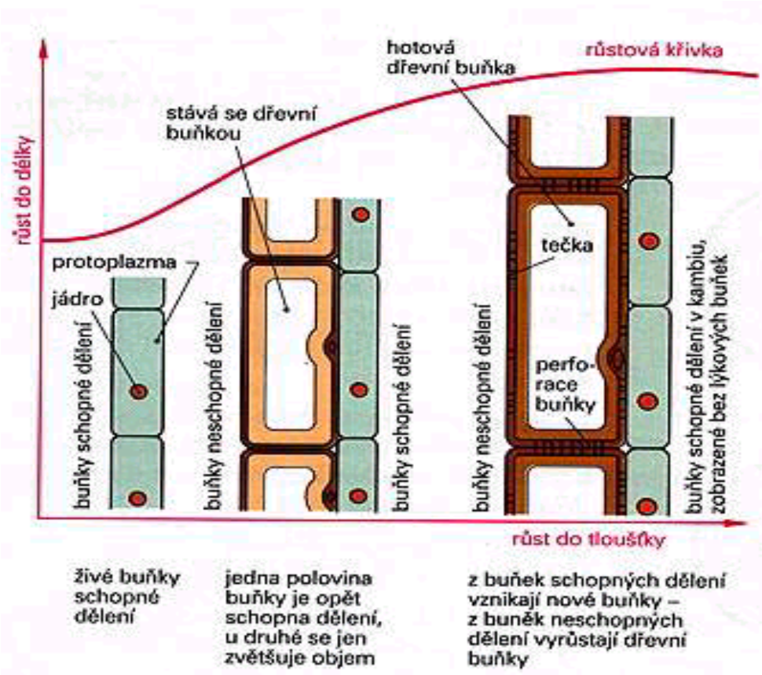

- V našich zeměpisných šířkách strom začíná narůstat v období vegetace, přes zimu roste minimálně, do délky tzv. primární růst začíná vyražením koncových pupenů, v pupenech se nachází růstové neboli vegetativní orgány, ve kterých se buňky nepřetržitě dělí a tím se dřevní hmota protahuje

- Téma: Typy buněk a jejich funkce

Dřevní buňky jsou různých tvarů a velikostí. Všechny druhy buněk, které se vyskytují ve dřevě, dělíme podle tvaru na základní skupiny:

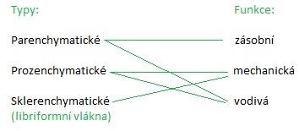

PARENCHYMATICKÉ BUŇKY
- Mají přibližně stejné rozměry ve všech směrech 0,1 – 0,5 mm, zůstávají poměrně dlouho živé, jsou to buňky dřeně a dřeňových paprsků a ve dřevě plní funkci zásobní a vodivou, buněčná stěna má celou řadu ztenčenin, převážně teček, svůj obsah ztrácí pomalu

PROZENCHYMATICKÉ BUŇKY
- Jsou to buňky cév a podle jejího typu plní funkci vodivou nebo mechanickou, tloušťku mají od 0,01 – 0,05 mm a délku 0,5 – 3 mm, mají protáhlý tvar s tenkou buněčnou stěnou, široký lumen s celou řadou ztenčenin, převážně dvojteček
A – funkce vodivá
B – funkce mechanická

SKLERENCHYMATICKÉ BUŇKY (libriformní vlákna)
- Mají úzký lumen a tlustou buněčnou stěnu, mají dlouhý protáhlý tvar se zašpičatělými konci a jejich hlavní funkce se u listnatých dřevin je dodávat pevnost v tahu a tlaku – celá řada ztenčenin, převážně teček

Schéma borového dřeva – mikroskopická stavba

Schéma dubového dřeva – mikroskopická stavba

- Téma: Dřevní pletiva

- Soubor buněk stejné stavby a funkce tvoří pletivo
- Pletiva můžeme rozdělit rovněž podle tvaru buněk na:
- Parenchymatické
- Prozenchymatické
- Kolenchymatické
- Sklerenchymatické
Podle funkce dřevní pletiva dělíme na:
- Krycí – v povrchové části rostliny, vystavená okolí (korkové pletivo kůry)
- Mechanická – dávají pružnost, pevnost, tvrdost
- Vodivá – slouží k vedení vody a minerálních látek
- Zásobní – ukládají se v nich zásobní živiny
- Asimilační – v listech, probíhá v nich fotosyntéza
- Dělivá – tvoří přírůstky oddělováním (rozmnožováním) buněk (kambium, felogén)

PROZENCHYMATICKÉ PLETIVO PARENCHYMATICKÉ PLETIVO

SKLERENCHYMATICKÉ PLETIVO KOLENCHYMATICKÉ PLETIVO

KRYCÍ POKOŽKOVÉ PLETIVO

VODIVÉ PLETIVO

XYLÉM – dřevní cévní paprsek
FLOÉM – systémem pletiv, která
rozvádí organické živiny (produkty
fotosyntézy)
SÍTKOVICE – jsou složky vodivého
pletiva krytosemenných rostlin, které
umožňují vedení cukernatých
roztoků (asimilátů) lýkem

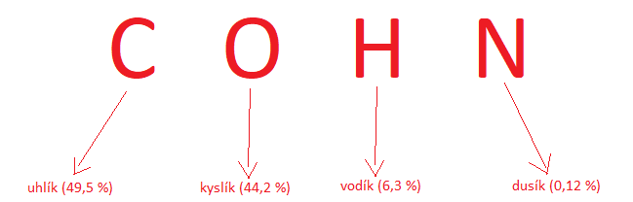
- Téma: Chemická stavba dřeva

Kromě těchto 4 základních prvků , které jsou spalitelné ve dřevě zůstávají další prvky jako jsou: K (draslík), Ca (vápník), Mg (hořčík), Na (sodík)
- Tyto prvky vzájemně vytvářejí tzv. sloučeniny
- Celulóza – sama o sobě velmi tvrdá a špatně rozpustitelná, rozpustná pouze v roztocích anorganických solí, tvoří hlavní složku buněčné stěny(zhruba 50%), celulóza je polysacharid a její makromolekuly jsou spojeny do tzv. makrofibril a ty vytváří fibrily, celulóza se používá při výrobě papíru, nátěrových hmot a pro další chemické zpracování
- Hemicelulóza – je to také polysacharid, ale méně stálý, s celulózou tvoří tzv. holocelulózu a používá se pro výrobu dřevitého lihu, nátěrových hmot a barviv
- Lignin – ve dřevě je obsažen 20 – 30 %, je to složitá organická sloučenina, která se váže na celulózu, používá se k výrobě vanilínu a do krmných směsí
- Pektiny – vyskytují se u mladých stromků, získávají se vyluhováním a používají se pro výrobu lepidel a na rosolovatění marmelád
- Buničina – technicky čistá celulóza s nízkým obsahem ligninu a hemicelulózy, rozděluje se na tzv. tvrdou buničinu – vyšší obsah ligninu a používá se na výrobu papíru, měkkou buničinu – s nižším obsahem ligninu a více celulózy, pro výrobu umělých vláken a plastů

- Téma: Fyzikální vlastnosti dřeva

- Rozdělujeme je do 2 základních skupin:
- VNĚJŠÍ FYZIKÁLNÍ VLASTNOSTI
- VNITŘNÍ FYZIKÁLNÍ VLASTNOSTI

VNĚJŠÍ FYZIKÁLNÍ VLASTNOSTI
- Barva – je ovlivněna polohou a podnebím, druhem stromu, stářím, obecně platí, že dřeviny našeho pásma jsou světlejší než dřeviny na jihu a v tropech, dřevo bez povrchové úpravy vlivem UV záření časem tmavne a také na vzduchu oxiduje, barvu můžeme posuzovat pomocí katalogu nebo kolorimetru a barva se dá také upravit následnou povrchovou úpravou, pro posuzování druhu dřeviny je barva pouze orientační
- Vůně – nejvíce voní čerstvě pokácené dřevo, časem se vůně ztrácí, vůni ve dřevě způsobují vonné silice, éterické oleje, pryskyřice a třísloviny, pro zpracování a výrobu není vůně důležitá, pouze u výroby potravinářských obalů, pro posuzování druhu dřeviny je vůně pouze orientační
- Lesk – máme dřeviny s přirozeným leskem jako je dub, platan, javor, ale i buk, bříza a dřeviny bez lesku jako je habr,eben a většina ovocných, největší lesk je patrný na radiálním řezu, lesk lze upravit následnými laky 1 – 5
1 – vysoký lesk, 2 – lesk, 3 – pololesk, 4 – polomat, 5 – mat , pro posuzování druhu dřeviny pouze orientační
- Textura – pozorujeme ji na jednotlivých řezech (radiální, tangenciální, příčný) pozorujeme postavení letokruhů, podíl jádra a běle, dřeňové paprsky, skvrny, cévy, různé vady apod., pro posuzování druhu dřeviny je textura nejdůležitější

VNITŘNÍ FYZIKÁLNÍ VLASTNOSTI
- Vztah dřeva k vodě a vlhkosti – dřevo obsahuje 3 základní typy vod:
- Voda volná (kapilární) – je v kapalném skupenství, obsažena ve dřevě od 30 do 100 %, v buněčných dutinách, nezpůsobuje objemové změny, pouze vahové (hmotnost)
- Voda vázaná (hygroskopická) – obsažena v buněčných stěnách, ve dřevě je obsažena od 0 do 30 % a způsobuje objemové změny
- Voda chemicky vázaná – ve dřevě obsažena v jednotlivých chemických prvcích a je odstranitelná pouze spálením nebo jinou chemickou reakcí

Obr. Pohyb vody ve dřevě

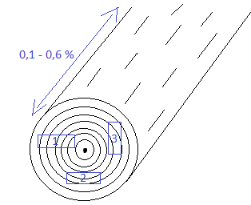
- Jako první ze dřeva odchází voda volná, nejrychleji čelní plochou, poté se uvolňuje voda vázaná
SMĚRY SESYCHÁNÍ V %
Podélný 0,1 – 0,6 %
Radiální 4 – 7 %
Tangenciální 8 – 12 %

- 2)
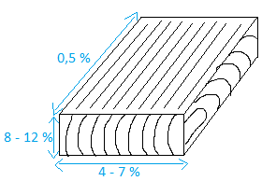

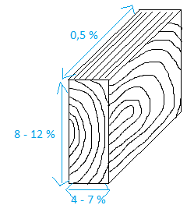

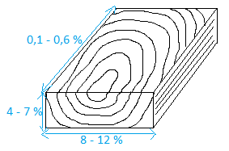

Pojmy:
- BNV
- VLHKOSTNÍ SPÁD
- STAV VLHKOSTNÍ ROVNOVÁHY
- ABSORBCE
- DESORBCE
- HYDROSKOPICITA
- HYGROSKOPICITA
- ROVNOVÁŽNÁ VLHKOST
- HYSTEREZE
- BOBTNÁNÍ
- SESYCHÁNÍ
- BORCENÍ
- KORNATĚNÍ
- NAVLHAVOST
- NASÁKAVOST
- USTRNUTÍ
- VODA VOLNÁ
- VODA VÁZANÁ
- VODA CHEMICKY VÁZANÁ

1 až 19 DÚ

- Vztah dřeva k hmotnosti –
- Měrná – měříme ji při absolutně suchém stavu 0 %, je to hmotnost pouze čisté dřevní hmoty, bez vzduchových mezer a pórů, proto je tato hmotnost téměř stejná pro všechny dřeviny a činí 1,54 g*cm⁻³
- Objemová – měříme ji buď při absolutně suchém stavu, nebo při určité vlhkosti vzhledem k tomu, že vzorky měříme tak, jak jsou rostlé i s mezerami vzduchu a póry, tyto hodnoty se podle typu dřeviny liší
ƍ₀ = $\frac{M_{0}}{V_{0}}$ kg/m³
ƍ_{w} = $\frac{M_{w}}{V_{w}}$ kg/m³
ƍ_{0,w} – objemová hmotnost suchého, mokrého
M_{0,w} – hmotnost suchého, mokrého
V_{0,w} – objem suchého, mokrého

- Vztah dřeva k elektřině –
- Je přímo závislý na vlhkosti dřeva, s rostoucí vlhkostí klesá odpor a dřevo se stává polovodičem, izolantem a opačně
- Elektřina se lépe vede po vláknech než napříč
- Této vlastnosti se využívá např. při měření dřeva pomocí odporových vlhkoměrů

- Vztah dřeva k teplu –
- Vztah podobný jako k elektřině závisí na vlhkosti
- Tato vlhkost určuje schopnost dřeva vést teplo

- Vztah dřeva ke zvuku –
- Dřevo zvuk pohlcuje minimálně, záleží na jeho povrchu, čím hladší plocha je, tím více zvuku se odrazí zpět, chceme – li snížit hladinu hluku musíme zvuk o něco rozbít (akustická pěna, překládáme obklady apod.), vlastnosti zvuku se také využívá u tzv. resonančního dříví (picea – smrk, acer – javor), které musí mít rovná hustá vlákna a je bez vad a má tu vlastnost, že zesiluje zvuk bez jakéhokoliv zkreslení – hudební nástroje

- Vztah dřeva k záření –
- INFRAČERVENÉ ZÁŘENÍ – Využíváme záření o určité vlnové délce, které zahřívá až při dopadu na předmět. Využívá se při vytvrzování nátěrových hmot.
- ULTRAFIALOVÉ ZÁŘENÍ (UV) – Využívá se k prosvětlování tenkých materiálů do tloušťky 3 mm – dýhy, hledání skrytých vad.
- RENTGENOVÉ ZÁŘENÍ (RTG) – Zjišťování skrytých vad do tloušťky 50 mm.
- RADIOAKTIVNÍ ZÁŘENÍ – Na dřevo působí tak, že mění jeho chemickou stavbu, dřevo se stává křehčí a je cítit po přepáleném oleji.

- Vztah dřeva k propustnosti plynů –
- Pohlcování dřeva – využívá se při desinfekci dřeva čpavkem
- Propustnost plynů – zjišťování těsnosti nádob

- Téma: Mechanické vlastnosti dřeva
- Abychom využili dřevo jako materiál co nejlépe z hlediska jednotlivých typů konstrukcí a využitelnosti je zapotřebí znát jednotlivé mechanické vlastnosti
- Základní pojmy mechanických vlastností:
- Pevnost – schopnost materiálů klást odpor proti působení vnějších sil
- Deformace – změna rozměrů a tvarů působením vnějších sil
- Napětí – vzniká působením sil na plochu

- Mechanické vlastnosti:
Statická pevnost
- Pevnost v tahu – rozlišujeme pevnost podél a pevnost napříč vláken

- Pevnost se zkouší až do meze pevnosti a tato vlastnost se využívá pro výrobu různých ojí, nosníků apod.
- Pevnost v tlaku –
- Je hodnota pro odpor dřeva proti stlačení
- Pevnost v tlaku rozlišujeme příčnou a podélnou

Příčně k vláknům Paralerně k vláknům

- Pevnost ve vzpěru – Vyskytuje se u tlakem namáhaných tenkých stavebních dílů
- Využívá se na stavební konstrukce atd.

- Pevnost ve smyku –
- Odpor proti vnější síle, která se snaží posunout jednu část materiálu oproti jiné na ploše, u dřeva rozlišujeme pevnost ve smyku ve směru vláken a kolmo k vláknům
- Využívá se na střešní konstrukce, visuté balkony apod.

Namáhání ve smyku namáhání ve střihu

- Pevnost v krutu – Odpor dřeva proti ukroucení okolo podélné osy vláken, závisí na druhu, hustotě a vlhkosti

- Využívá se pro listy vrtulí, mlýnské kolo hřídele, vykružování…

- Pevnost v ohybu – je vlastně kombinace tlaku a tahu, toto namáhání je u dřevěných konstrukcí velmi rozšířené, pevnost dřeva v ohybu je tím větší, čím větší je hustota a čím menší je vlhkost dřeva

- Vyskytuje se například u polic, stolových desek, sedáků, krovů apod.

Dynamická pevnost
- Rázová pevnost – pevnost důležitá při výrobě sportovních potřeb, nářadí do tělocvičen apod.

A – vysoce houževnaté
B – středně houževnaté
C – křehké

- Na únavu – vykazuje materiál, je – li trvale staticky namáhán, rozdělujeme ji na:
- Trvalou – statickou – působí stejnou hodnotou (police)
- Trvalou – kmitavou – síla se mění (železniční pražce)

- Štípatelnost – odpor, který klade dřevo proti rozdělení (po vláknech)

- Tvrdost –
a) Brinell b) Janka
- Tvrdé 1000 N - průměr 11,284 mm
- Střední 500 N
- Měkké 100 N
- Průměr 10 mm

- Pevnost při vytahování zaražených předmětů – je schopnost materiálu udržet cizí předměty, závisí na vlhkosti, objemové hmotnosti, směru vláken, kvalitě předmětů..
- Plastičnost – je to schopnost materiálu přijmout účinkem síly nový tvar a ten si uchovat, je opačnou vlastností pružnosti, je to důležitá vlastnost užívána při ohýbání, závisí na směru vláken, vlhkosti, teplotě, anatomické stavbě, chemické stavbě

- Téma: Sortimenty řeziva a materiály vyráběné na bázi dřeva

Sortimenty surového dříví:

- Sortimenty bez podélného dělení – sloupovina, tyčovina, důlní dříví
- Sortimenty pro výrobu dýh
- Sortimenty pro výrobu dřevoviny a buničiny
- Sortimenty pro výrobu aglomerovaných MTR a chemické zpracování
- Palivové dříví

SORTIMENTY DŘEVA

- Prvovýroba – výroba řeziva a impregnace, výroba dýh a překližek, výroba aglomenovaných materiálů
- Druhovýroba – truhlářská výroba, řezbářská výroba, tesařská výroba, výroba šindelů (dřevěné střechy), zápalek, špejlí, stavebně truhlářská výroba (okna, dveře, schodiště), dřevostavby
SORTIMENTY ŘEZIVA
DESKOVÉ ŘEZIVO
- Krajina – je boční řezivo, jehož levá plocha není dotčena řezným nástrojem


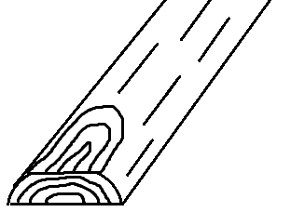
- Krajinové prkno – patří do deskového řeziva a levá plocha musí být alespoň částečně dotčena řezným nástrojem, do deskového řeziva patří prkna a fošny s šířkou minimálně 2x větší než tloušťka, krajinové prkno a prkna obecně se vyrábí v tloušťkách od 15 do 40 mm

- Fošna – patří do deskového řeziva a má tloušťku od 40 do 100 mm
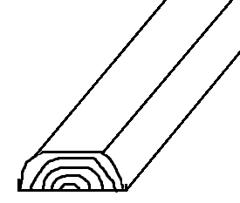
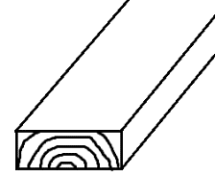

Omítané Neomítané

HRANĚNÉ ŘEZIVO
- Rozděluje se podle plochy průřezu a vyznačuje se čtvercovým nebo obdélníkovým průřezem
- Hranoly – plocha průřezu je větší než 100 cm²
- Hranolky – plocha průřezu je od 25 do 100 cm²
- Latě – plocha průřezu je 10 až 25 cm²
- Lišty – plocha průřezu do 10 cm²
POLOHRANĚNÉ ŘEZIVO
- Vyznačuje se tím, že má protilehlé strany oblé, má maximální tloušťku nad 100mm, polštáře mají tloušťku větší nebo stejnou jako šířku
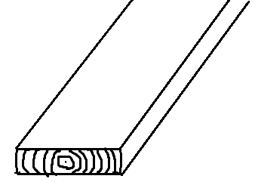
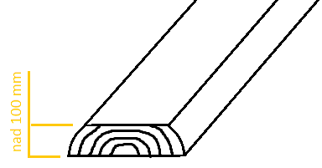

Trámy Polštáře

PRAŽCE
- Tvoří samostatnou skupinu řeziva určeného k podkládání

SORTIMENTY DÝH
- Dýha je tenký list z masivního materiálu vyrobená krájením, loupáním nebo řezáním
- Rozdělení dýh podle použití:
- Okrasné dýhy – k výrobě sesazenek, okrasné dýhy se také rozdělují podle použití na:
Vnější dýhy +
Vnitřní dýhy o
Skryté •
- Konstrukční dýhy – jsou to dýhy loupané a používají se na výrobu nejčastěji překližovaných materiálů
Poddýžka – konstrukční dýha, která se používá jako mezivrstva mezi nosný materiál a vrchní dýhu

